**Отчёт по Неделе правового просвещения в Новоуркарахской СОШ**

С целью знакомства детей с их правами, закрепленными в Конвенции о правах ребенка, Конституции РФ, соотношения прав и обязанностей детей, способствования осознанию ответственности за свои права с 18ноября по 22 ноября в нашей школе прошла Неделя правовых знаний.

[План проведения Недели правовых знаний](http://ougolubov.sed.obr55.ru/files/2020/11/001-1-scaled.jpg)

В ходе проведения Недели правовых знаний участие приняли 70% обучающихся школы.

В начале Недели правовых знаний  был оформлен стенд «20 ноября – Всемирный день прав ребёнка». 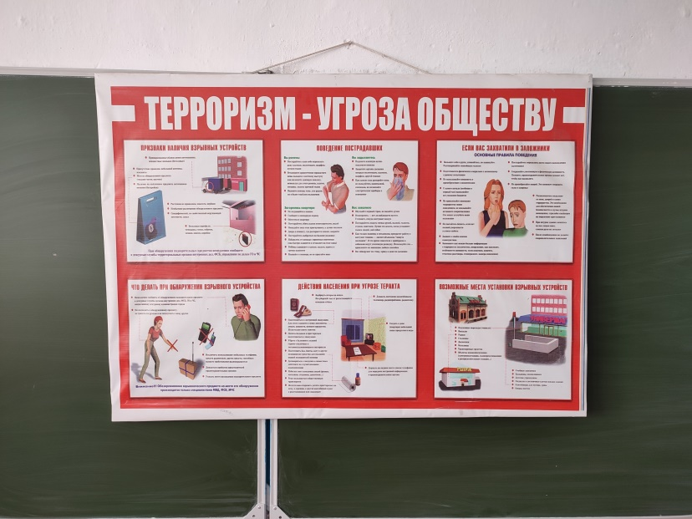

В начальной школе был проведен конкурс и выставка раскрасок «Наши права», представлен мультфильм  по правам детей «Смешарики».

Во всех классах школы прошли классные часы правовой тематики, где продолжилась работа по формированию правовой культуры, развитию навыков правомерного поведения.

|  |  |
| --- | --- |
| C:\Users\организатор\Desktop\Документация\1637229943703.jpg | C:\Users\организатор\Desktop\Документация\1637229943714.jpg |

Учитель истории и обществознания провёл уроки правовых знания для обучающихся с 7 по 11 класс.  А в 11 классе прошёл урок «Конституционные обязанности граждан России». Всем ребятам были вручены буклеты «Конвенция о правах ребёнка».

|  |  |
| --- | --- |
|  |  |
|  | [http://ougolubov.sed.obr55.ru/files/2020/11/DSC00402-300x225.jpg](http://ougolubov.sed.obr55.ru/files/2020/11/DSC00402-scaled.jpg) |
|  |  |

Таким образом, обучающиеся нашей школы проявляют интерес к правовым знаниям. Правовая грамотность укрепляет жизненную позицию, повышает общественную активность, обостряет чувство непримиримости к негативным явлениям, что необходимо для нашего современного общества.